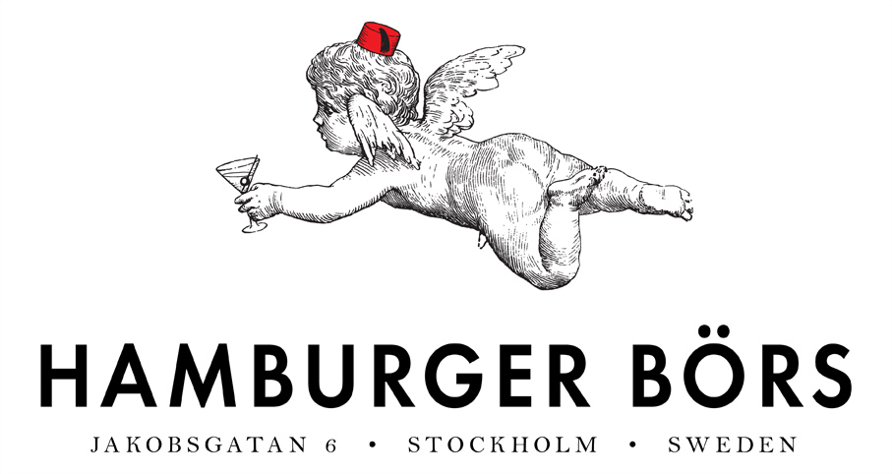
CHAKA KHAN (U.S.) den 16 oktober 2012
Drottningen av funk – den legendariska hitsensationen Chaka Khan – är superdivan vars röst sjungit sig in i miljontals människors hjärtan från sjuttiotalet fram till idag genom odödliga klassiker som Ain't nobody, I feel for you och I'm every woman. Hon har släppt tolv soloalbum, förärats tio amerikanska Grammys, samarbetat med ikoner som Stevie Wonder och Prince och konsekvent fortsatt att vara en del av den musikaliska samtiden genom bland annat samarbetet med Gangstarr på en av nittiotalets hiphopklassiker
All good och genom att samplas av rapstjärnan Kanye West på dennes genombrottshit Threw the wire. Idag är hon högaktuell med hyllningslåten Super life: Fear kills, love heals, tillägnad sjuttonårige Trayvon Martin som dödades av en polis i ett uppmärksammat fall i U.S.A tidigare i år.
Till HAMBURGER BÖRS kommer Chaka Khan i sitt livs bästa form, uppbackad av en lysande livebandsuppsättning och med en röst som bara blivit mäktigare med åren. Ett decennium har gått sedan hon senast besökte Sverige – missa inte detta sällsynta tillfälle att uppleva en av vår tids största kvinnliga artister i en intim och oförglömlig konsertupplevelse.

Hamburger Börs,
Jakobsbergsgatan 6
Tisdagen den 16 oktober
Dörrarna öppnar kl. 21.00
Biljettpris: 625 kr
Biljetter släpps fredag 20 juli
Köpes på www.hamburgerbors.se.
Åldergräns 20 år
www.chakakhan.com

För intervjuer, pressbilder och ytterligare information kontakta:
paulina.stoltz@gmail.com

